Zał. nr 2 do zapytania ofertowego
SZCZEGÓŁOWY OPIS PRZEDMIOTU ZAMÓWIENIA

Zad 1 Dostawa foteli biurowych dla Działu Inwestycji i Remontów
LP. | NAZWA/OPIS | WYMIARY | ILOŚĆ
1. | Fotel biurowy ergonomiczny.- 2 sztuki Fotel wyposażony w zagłówek, regulowane podłokietniki góra-dół oraz mechanizm TILT umożliwiający możliwość swobodnego kołysania się, blokadę oparcia w pozycji do pracy, regulację siły oporu oparcia. Siłownik gazowy w obudowie chromowej. Fotel na pięcioramiennej metalowej chromowej podstawie, z kółkami do powierzchni miękkich. Zagłówek i siedzisko tapicerowane tkaniną membranową w kolorze czarnym. Oparcie siatkowe w kolorze popielatym.  Wygląd i wymiary jak na rysunku poglądowym:  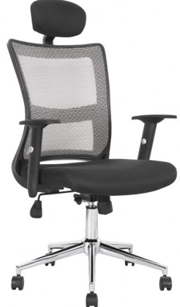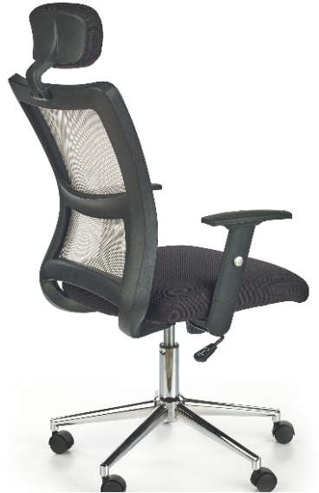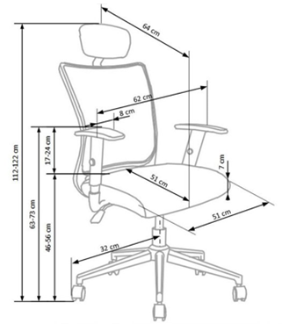 |  | 2

Zad 2: Dostawa biurka dla Katedry Mechaniki Konstrukcji
1. Biurko 220x130x75 szt.1
Biurko zaokrąglone- kształt Litery "L", jak na poniższym rysunku . Blat i nogi biurka wykonany z płyty obustronnie laminowanej o klasie higieniczności E1, grubości 25mm, oklejonej obrzeżem pcv o grubości 2 mm, w kolorze płyty. Blendy wykonane z płyty obustronnie laminowanej o klasie higieniczności E1, grubości 18 mm, oklejonej obrzeżem pcv o grubości 1 mm, w kolorze płyty. Elementy biurka połączone ze sobą za pomocą wysokiej jakości złączy mimośrodowych. Biurko wyposażone w stopki do poziomowania w zakresie 0-15mm. Blendy biurka na pełną wysokość i szerokość biurka. W biurku należy zamontować przelotkę na kable- umiejscowienie ustalić z zamawiającym podczas montażu.
Kolor szczegóły do uzgodnienia z Zamawiającym.
Wygląd jak na rysunku poglądowym

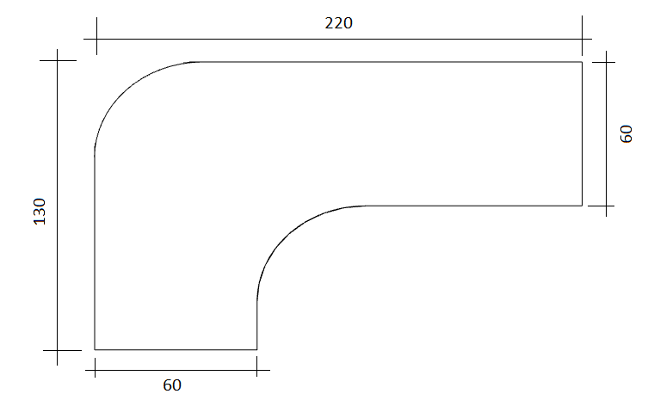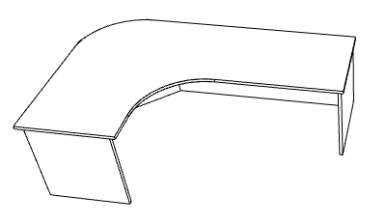

ZAD 3 Dostawa kontenerków dla Katedry Mechaniki Konstrukcji
2. KONTENER MOBILNY Z 3 SZUFLADAMI 45x40x65 szt.1
Kontener mobilny wykonany z płyty wiórowej obustronnie laminowanej o klasie higieniczności E1, obrzeże pcv dobrane pod kolor płyty. Top oklejony obrzeżem 2 mm, pozostałe elementy widoczne oklejone obrzeżem 2 mm. Korpus, plecy, oraz wieniec dolny wykonane z płyty grubości 18 mm, fronty wykonane z płyty 18 mm, wieniec górny wykonany z płyty grubości 25 mm. Kontener posiada 3 szuflady z zamkiem centralnym z dwoma kluczami łamanymi. System stop - control zabezpieczający przed otworzeniem się więcej niż jednej szuflady naraz. Top górny nachodzący na szuflady, licowany z frontem szuflad. Uchwyty metalowe o rozstawie min. 128 mm. Szuflady kontenera wyposażone w prowadnice rolkowe. Front szuflad montowany do szuflady za pomocą złącza ułatwiającego ewentualną regulację. Kontener na 4 kółkach z hamulcem. Korpus klejony, kontener montowany w fabryce producenta. Zamek montowany w najwyższej szufladzie.
Kolor płyty- szczegóły do uzgodnienia z Zamawiającym
Wygląd jak na rysunku poglądowym.

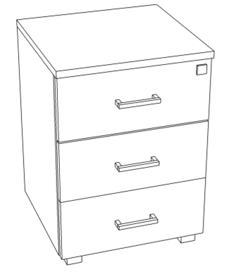

ZAD 4: Dostawa stołów i krzesł dla Zakładu Mechaniki Płynów i Aerodynamiki

OPIS WNIOSEK 41749
Lp. | Nazwa/opis | Wymiary | Ilość szt
1. | Stół świetlicowy. Blat stołu wykonany z płyty wiórowej obustronnie laminowanej o klasie higieniczności E1 gr. 18 mm, obrzeże ABS grubości 2 mm dobrane pod kolor płyty. Konstrukcja stołu metalowa malowana proszkowo, pod blatem metalowa rama wykonana z profilu kwadratowego o przekroju 40x20mm, nogi okrągłe o średnicy 40 mm zakończone plastikowymi zatyczkami chroniącymi podłogę przed zarysowaniem.  Kolor blatu buk i kolor konstrukcji do uzgodnienia z Zamawiającym.  Wygląd jak na rysunku poglądowym:  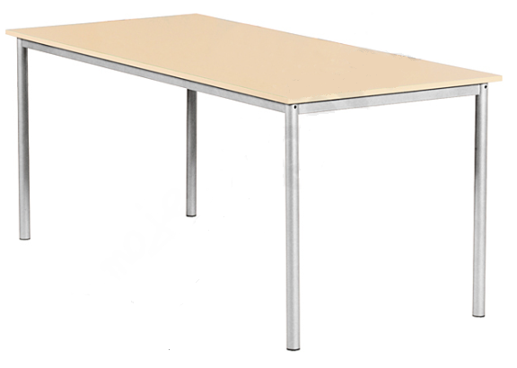 | 160x80x76h | 7
2.. | Taboret obrotowy na kółkach, z oparciem. Siedzisko wykonane z dobrej jakości zmywalnej ekoskóry. Możliwość obracania o 360°. Podstawa wykonana z tworzywa. Regulacja wysokości.  Wymiary taboretu:  - szerokość podstawy 590 mm  - szerokość siedziska 380 mm  - minimalna wysokość 500 mm  - maksymalna wysokość 630 mm  - grubość siedziska 100 mm  Wygląd jak na rysunku poglądowym:  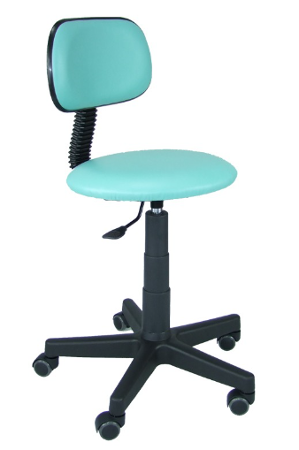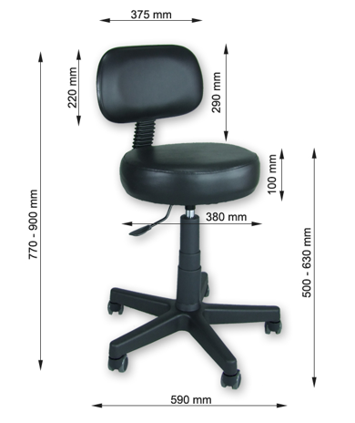 |  | 14

